Arquitectura del sistema
Sistema web para el control y seguimiento de practicantes
Área | Centro de Talentos
Actividad del cronograma | A2 · Diseño de la base de datos y de la arquitectura del sistema
Documento | Arquitectura (el otro documento de la actividad es Diseño de la base de datos)
Basado en | Documento de requerimientos v1.0 (actividad A1)
Versión | 1.0
Fecha | 5 de octubre de 2026
Elaboró | [Nombre completo]

1. Objetivo del documento
Definir cómo estará organizado el sistema: qué partes lo forman, qué hace cada una y qué tecnologías se proponen para construirlo, a partir de los requerimientos del documento A1.

2. Diagrama de arquitectura
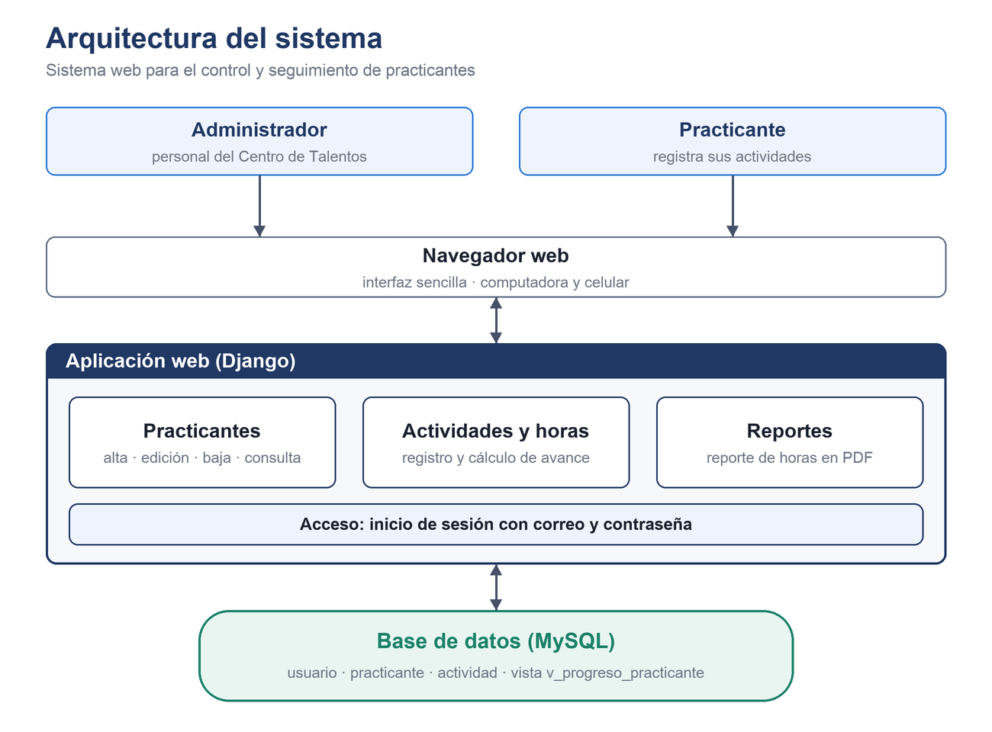

3. Partes del sistema
Parte | Función
Navegador web | Pantallas con las que trabaja el usuario, en computadora o celular.
Aplicación web (Django) | Inicio de sesión y los módulos Practicantes, Actividades y horas, y Reportes, con sus reglas.
Base de datos (MySQL) | Guarda los usuarios, los practicantes y las actividades (ver documento Diseño de la base de datos).

4. Cómo trabajan las partes
Ejemplo: registrar una actividad y obtener el reporte.
- El practicante inicia sesión desde el navegador y captura la fecha, la descripción y las horas de su actividad.
- La aplicación revisa las reglas RN-01 y RN-04 y guarda la actividad en la base de datos.
- La base de datos calcula el avance con la vista v_progreso_practicante.
- El administrador abre el módulo Reportes y descarga el reporte de horas del practicante en PDF.

5. Tecnologías propuestas
Son una propuesta y se confirmarán con el asesor(a) organizacional.
Tecnología | Para qué se usa | Por qué
Python y Django | Aplicación web | Incluye inicio de sesión, formularios y acceso a la base de datos, lo que ahorra tiempo de desarrollo.
MySQL 8 | Base de datos | Base de datos relacional gratuita y muy usada; permite crear la vista de progreso y las restricciones de validación.
Bootstrap | Pantallas | Hace que las pantallas se adapten al celular.
ReportLab | Reportes en PDF | Genera los PDF desde Python.
Git y GitHub | Control de versiones | Guarda el historial de cambios del proyecto.

6. Archivos que acompañan este documento
- Diagrama_Arquitectura.png: diagrama de arquitectura en alta resolución.

7. Validación del documento
Participación | Nombre | Firma | Fecha
Elaboró | [Nombre del practicante]
Validó | [Nombre del asesor(a) organizacional]

